○雲南市地域活動支援センターⅡ型事業実施要綱
平成１８年１２月２５日
告示第２３５号
改正 平成１９年６月２７日告示第１２５号
平成１９年１２月２１日告示第２３３号
平成２５年３月２８日告示第１００号
平成２６年３月２６日告示第８４号
平成２８年３月２５日告示第１４５号
（目的）
第１条 雲南市地域活動支援センターⅡ型事業（以下「事業」という。）は、障害者の日常生活及び社会生活を総合的に支援するための法律（平成１７年法律第１２３号。以下「法」という。）に基づき、障害者等に創作的活動又は生産活動の機会の提供、社会との交流の促進等の便宜を供与する事業（以下「基礎的事業」という。）を行うとともに、在宅障害者に対し、機能訓練、社会適応訓練、入浴等のサービスを提供することにより、障害者等の地域生活支援の促進を図ることを目的とする。
（実施方法）
第２条 基礎的事業の他に、地域において雇用・就労が困難な在宅障害者に対し、機能訓練、社会適応訓練、入浴等のサービス事業を実施する。
（職員配置）
第３条 事業の職員配置は、基礎的事業に２名以上の職員を配置し、その他の職員として１名以上を配置し、うち１名以上を常勤とする。
（対象者）
第４条 事業の対象者は、市内に居住地を有する障害者等とする。
（申請）
第５条 事業を利用しようとする障害者等又はその保護者（配偶者、親権を行う者、後見人その他の者で障害者等を現に保護する者をいう。以下同じ。）（以下「申請者」という。）は、雲南市地域活動支援センターⅡ型事業利用申請書（様式第１号）を雲南市福祉事務所長（以下「所長」という。）に提出するものとする。
（決定）
第６条 所長は、前条の規定による申請を受理したときは、別表に定める事項により障害程度区分を決定し、利用の可否を雲南市地域活動支援センターⅡ型事業利用決定（却下）通知書（様式第２号）により申請者に通知するものとする。
（変更の届出）
第７条 前条の規定により利用の決定を受けた障害者等又はその保護者（以下「利用者等」という。）は、第５条に規定する申請の内容に変更が生じたときは雲南市地域活動支援センターⅡ型事業利用変更届（様式第３号）を所長に提出するものとする。
（決定の取消）
第８条 所長は、利用者等が次の各号のいずれかに該当するときは、第６条に規定する決定を取り消すことができる。
(1) 障害者等が第４条に規定する対象者でなくなったとき。
(2) 障害者等が死亡したとき。
(3) その他利用申請に際し虚偽の申請をした等不正行為が認められたとき。
２ 所長は、前項の規定による取消しを行うときは、雲南市地域活動支援センターⅡ型事業利用取消通知書（様式第４号）により利用者等に通知するものとする。
（事業の委託）
第９条 市長は、この告示の目的を達成するため、事業を社会福祉法人等（法人格を有する団体をいう。以下同じ。）に委託することができる。
（委託を受けた者の責務）
第１０条 前条の規定により委託を受けた社会福祉法人等（以下「委託事業者」という。）は、この告示の趣旨を常に念頭に置き事業を実施するとともに、その職務上知り得た秘密を他に漏らしてはならない。
（実績報告）
第１１条 受託者は、委託期間が満了したときは、所定の事業実績報告書を速やかに市長に提出しなければならない。
（利用料）
第１２条 利用者は、利用料として次の各号に定める額を委託事業者に支払うものとする。
(1) 入浴、送迎サービスを利用する者は、事業に要する経費の１割
(2) 給食サービスを利用するもので、障害者の日常生活及び社会生活を総合的に支援するための法律施行令（平成１８年政令第１０号）附則第１１条第２項に規定する利用者負担の軽減を受ける者は、事業に要する経費の１割
(3) 前各号以外で、サービス利用に係る実費として委託事業者が定めた額
第１２条の２ 前条第１号及び第２号の負担上限額は法の規定を準用する。
（補則）
第１３条 この告示に定めるもののほか、必要な事項は、市長が別に定める。
附 則
この告示は、平成１８年１０月１日から施行する。
附 則（平成１９年６月２７日告示第１２５号）
この告示は、平成１９年７月１日から施行し、平成１９年４月１日から適用する。
附 則（平成１９年１２月２１日告示第２３３号）
この告示は、公布の日から施行し、平成１９年７月１日から適用する。
附 則（平成２５年３月２８日告示第１００号）抄
（施行期日）
１ この告示は、平成２５年４月１日から施行する。
附 則（平成２６年３月２６日告示第８４号）抄
この告示は、平成２６年４月１日から施行する。ただし、次の各号に掲げる規定は、公布の日から施行する。
(1) 第１条（第１２条の２中「、第２号」を「及び第２号」に改める部分に限る。）
附 則（平成２８年３月２５日告示第１４５号）
（施行期日）
１ この告示は、平成２８年４月１日から施行する。
（経過措置）
２ この告示の施行の際、第１条の規定による改正前の雲南市市章の使用に関する取扱要綱、第２条の規定による改正前の雲南市被災者生活再建支援金支給事業実施要綱、第３条の規定による改正前の雲南市東日本大震災受入被災者生活支援金支給要綱、第４条の規定による改正前の雲南市地域づくり応援隊要綱、第５条の規定による改正前の雲南市授産施設等相互利用制度実施要綱、第６条の規定による改正前の雲南市第３子以降幼稚園・保育所等保育料無料化事業実施要綱、第７条の規定による改正前の雲南市小児慢性特定疾病医療費支給認定申請に係る医療意見書料助成要綱、第８条の規定による改正前の雲南市難聴児補聴器購入費助成事業実施要綱、第９条の規定による改正前の雲南市立認定こども園園則、第１０条の規定による改正前の雲南市高等職業訓練促進給付金等事業実施要綱、第１１条の規定による改正前の雲南市家族等介護によるたん吸引器支給事業実施要綱、第１２条の規定による改正前の雲南市デイサービス事業等相互利用制度実施要綱、第１３条の規定による改正前の雲南市知的障害者職親委託制度事業実施要綱、第１４条の規定による改正前の雲南市重度障害者等日常生活用具給付等事業実施要綱、第１５条の規定による改正前の雲南市住宅改修費給付事業実施要綱、第１６条の規定による改正前の雲南市訪問入浴サービス事業実施要綱、第１７条の規定による改正前の雲南市更生訓練費支給事業実施要綱、第１８条の規定による改正前の雲南市地域活動支援センターⅡ型事業実施要綱、第１９条の規定による改正前の雲南市高額地域生活支援サービス費支給要綱、第２０条の規定による改正前の雲南市日中一時支援事業実施要綱、第２１条の規定による改正前の雲南市移動支援事業実施要綱、第２２条の規定による改正前の雲南市多子軽減措置に伴う償還払いによる障害児通所給付費支給要綱、第２３条の規定による改正前の雲南市国民健康保険一部負担金減免等の取扱要綱、第２４条の規定による改正前の出産育児一時金受領委任取扱い要綱、第２５条の規定による改正前の雲南市国民健康保険有効期限短縮被保険者証及び国民健康保険被保険者資格証明書交付取扱要綱、第２６条の規定による改正前の雲南市墓地等の設置及び経営の許可等に関する要綱、第２７条の規定による改正前の「出雲のみなもと雲南」ロゴマーク使用に関する規程、第２８条の規定による改正前の雲南市低炭素建築物新築等計画認定実施要綱、第２９条の規定による改正前の雲南市長期優良住宅建築等計画の認定等に関する要綱及び第３０条の規定による改正前の雲南市定住促進住宅特定の入居者への支援に関する取扱要綱に規定する様式による用紙で、現に残存するものは、当分の間、所要の修正を加え、なお使用することができる。
別表（第６条関係）
１ 身体障害者
(1) 障害の程度による単価の区分の内容
区分 | 障害の程度
区分１ | 食事、排せつ、入浴及び移動のうち３つ以上の日常生活動作について全介助を必要とする程度又はこれに準ずる程度
区分２ | 食事、排せつ、入浴及び移動のうち３つ以上の日常生活動作について一部介助を必要とする程度又はこれに準する程度
区分３ | 区分１及び区分２に該当しない程度
(2) 日常生活動作についての支援度合の判断基準
項目 | 支援度合 | 判断基準
食事 | 全介助 | 全面的に介助を要する。
 | 一部介助 | おかずを刻んでもらうなど一部介助を要する。
排せつ | 全介助 | 全面的に介助を要する。
 | 一部介助 | 便器に座らせてもらうなど一部介助を要する。
入浴 | 全介助 | 全面的に介助を要する。
 | 一部介助 | 体を洗ってもらうなど一部介助を要する。
移動 | 全介助 | 全面的に介助を要する。
 | 一部介助 | 手を貸してもらうなど一部介助を要する。
(3) 留意事項
・視覚障害１級、聴覚障害２級、音声機能・言語機能障害３級の者は、原則として、区分２における「これに準ずる程度」に該当するものとして取り扱うとともに、これらの者であって、他の身体機能の障害を併せもつことにより、食事、排せつ、入浴及び移動のうち３つ以上の日常生活動作について一部介助を必要とするものは、区分１における「これに準ずる程度」に該当するものとして取扱うこと。
・食事、排せつ、入浴及び移動の各日常生活動作のそれぞれについて、やや時間がかかっても介助なしに１人で行える場合は、一部介助に該当しないものとして取扱うこと。
２ 知的障害者
(1) 障害の程度による単価の区分の内容
区分 | 障害の程度
区分１ | 食事、排せつ、入浴及び移動のうち３つ以上の日常生活動作について全介助を必要とする程度若しくは行動障害を有する程度又はこれらに準ずる程度
区分２ | 食事、排せつ、入浴及び移動のうち３つ以上の日常生活動作について一部介助を必要とする程度若しくは行動障害を有する程度又はこれらに準ずる程度
区分３ | 区分１及び区分２に該当しない程度
(2) 日常生活動作等についての支援度合の判断基準
項目 | 支援度合 | 判断基準
食事 | 全介助 | 食事の準備、摂食行為、後片づけについて、つききりで介助等の支援を必要とする。
 | 一部介助 | 食事の準備、摂食行為、後片づけについて、常に見守り等の支援を必要とする。
排せつ | 全介助 | 排せつや失禁の後始末について、つききりで介助等の支援を必要とする。
 | 一部介助 | 排せつや失禁の後始末について、常に見守り等の支援を必要とする。
入浴 | 全介助 | 洗身・洗髪、浴槽の出入りについて、つききりで介助等の支援を必要とする。
 | 一部介助 | 洗身・洗髪、浴槽の出入りについて、常に見守り等の支援を必要とする。
移動 | 全介助 | 目的地に着くまでつききりで手を引くなどほぼ全面的な支援を必要とする。
 | 一部介助 | 目的地に着くまでに見守りや時々声をかけるなど部分的な支援を必要とする。
健康管理 | 全面的な支援 | 薬の飲み忘れや飲み過ぎ・飲み残しがないよう常に服薬管理を必要とする。  又はてんかんや糖尿病、腎不全等の慢性疾患を併せ持つことにより、通院や健康状態の把握に常に支援を必要とする。
金銭管理 | 全面的な支援 | 金銭を財布にしまっておくことや数百円程度のお金の出し入れにも制限がある等、金銭の管理に関わる行為の全てにおいて支援を必要とする。
人間関係の調整 | 全面的な支援 | 他の入居者との人間関係を築く等の調整や、トラブルの仲裁等にほぼ毎日支援を必要とする。
行動障害 | 著しい  あり | 下記のうちいずれかの行動への対応をほぼ毎日必要とする。  下記のうちいずれかの行動への対応を週１、２回程度必要とする。  ① 強いこだわり、多動、パニック等の不安定な行動  ② 睡眠障害や食事・排せつに係る不適応行動  ③ 自傷行為や他人、物に対する粗暴な行為
３ 精神障害者
１ 身体障害者、２ 知的障害者の判断基準を準用する

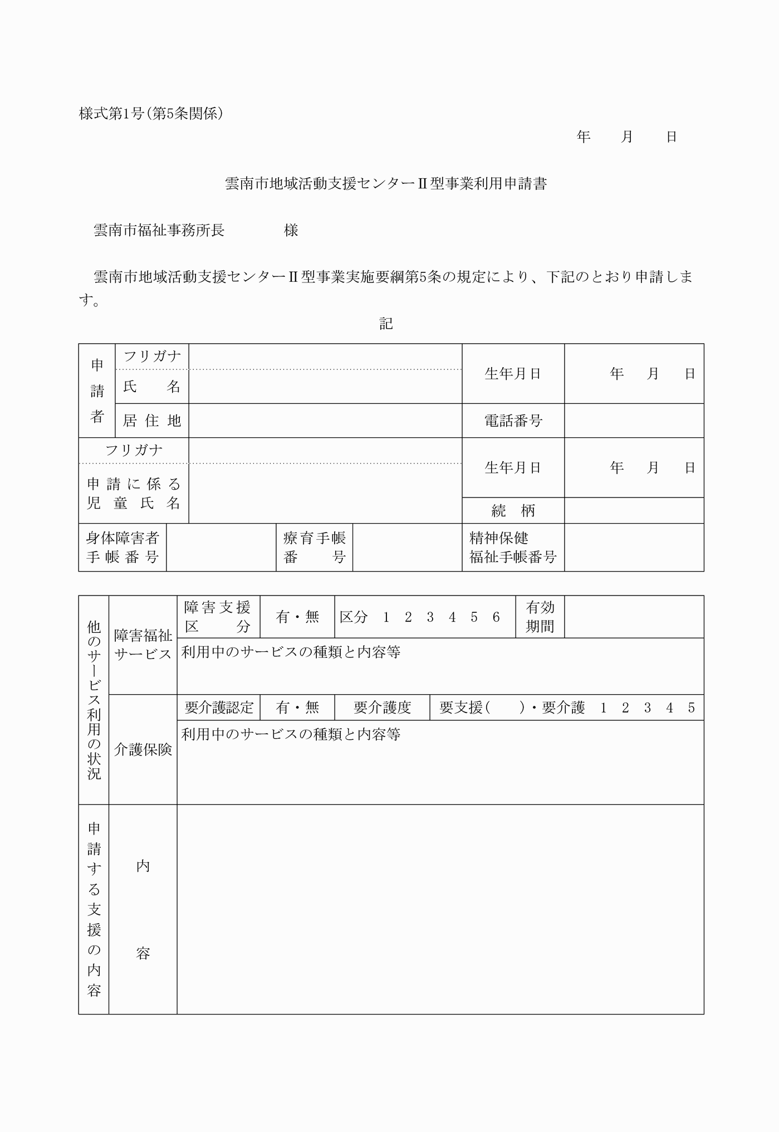

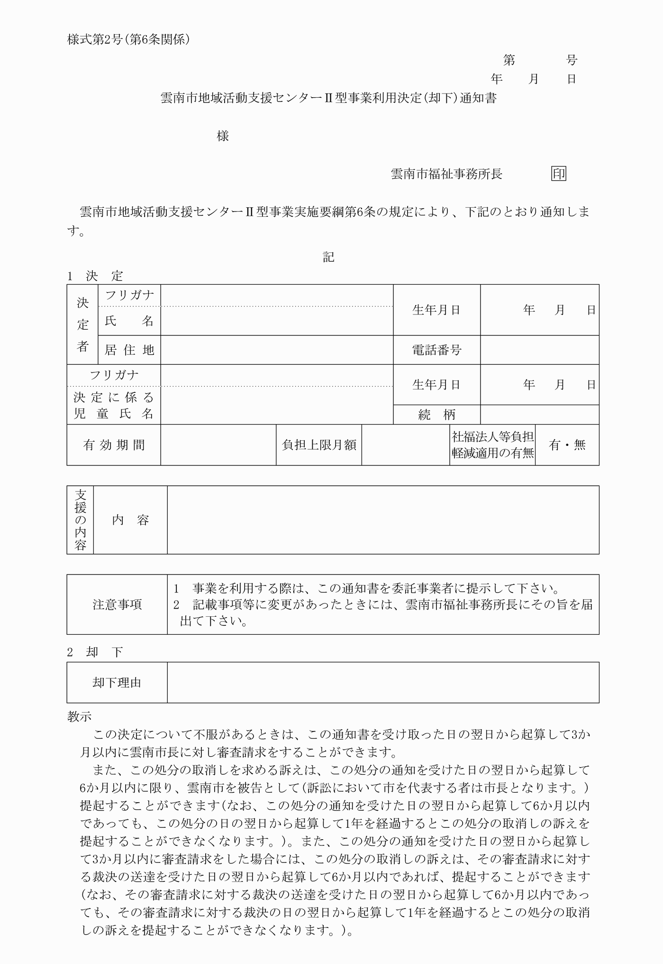

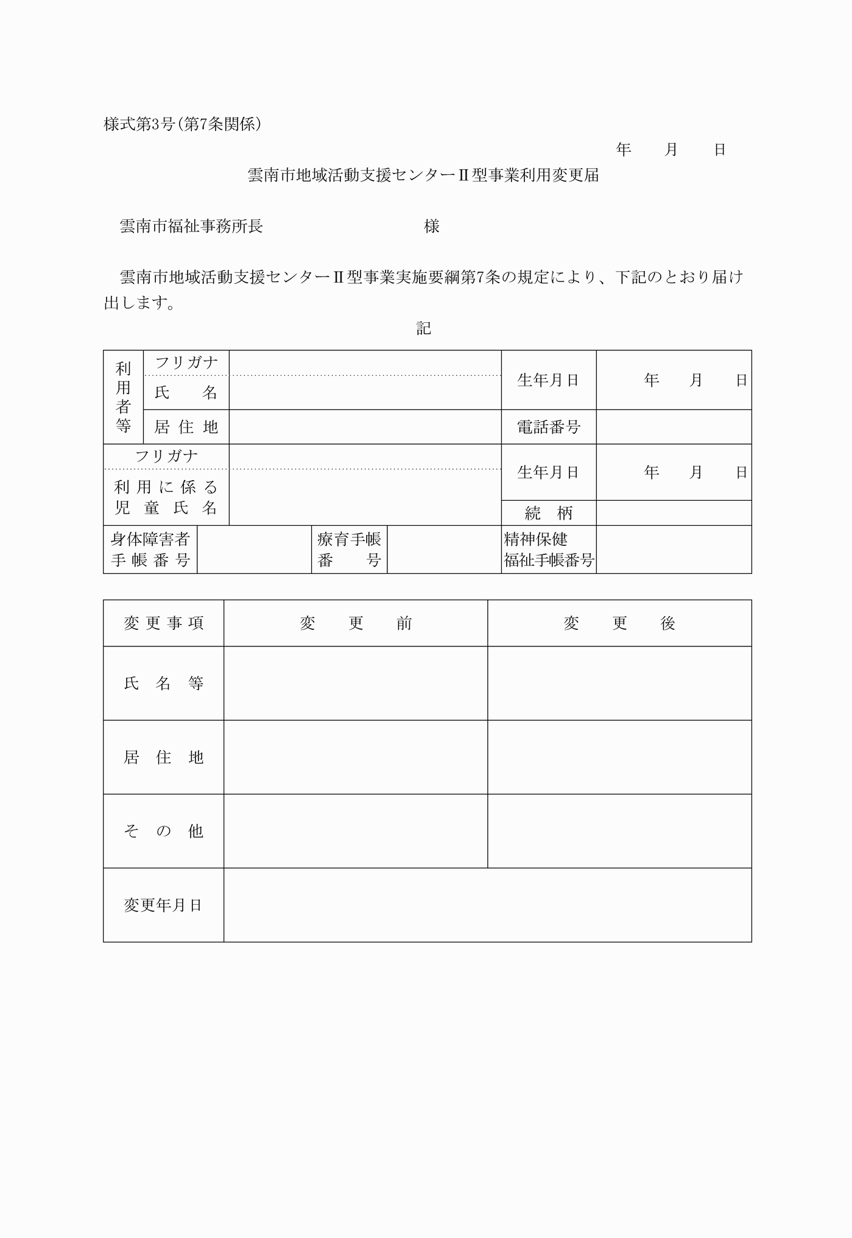

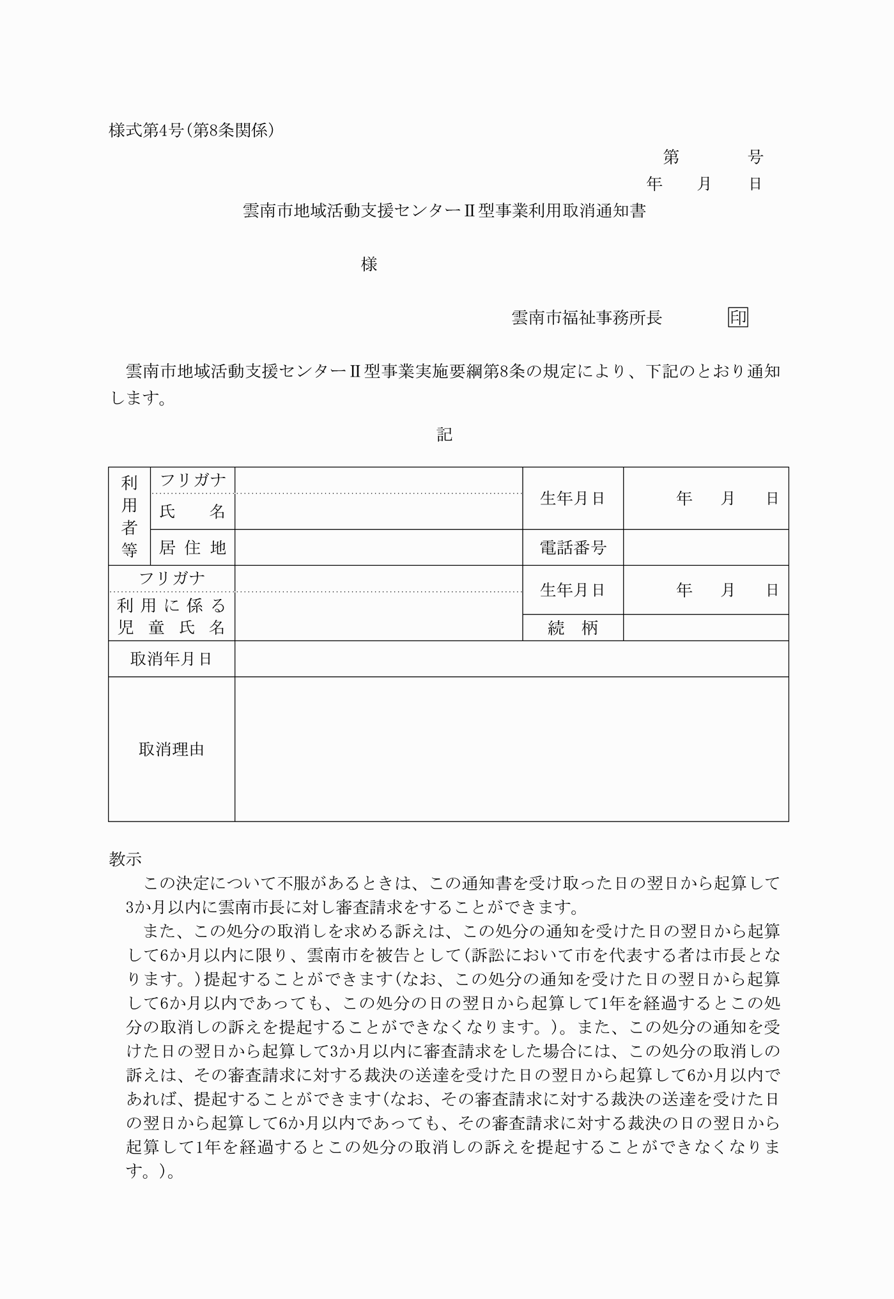

様式第１号（第５条関係）
様式第２号（第６条関係）
様式第３号（第７条関係）
様式第４号（第８条関係）

